大計協第 ９０号
資料 １
令和４年１月５日

会員各位

主 催 (一社)大阪府計量協会
大阪府計量管理協会
大 阪 計 量 士 会
後 援 大阪府計量検定所

令和３年度 計量技術研修講座の開催について（ご案内）

平素は、当会の運営に格別のご協力を賜り厚く御礼申し上げます。
当会では、計量啓発活動の一環として、計量管理業務に従事する担当者の計量技術の向上と、計量に関する幅広い知識の習得をめざして、本年度も標記講座を下記内容で開催いたしますので、ご案内申し上げます。

記

１ 日 時 令和４年２月９日（水）午後１時～４時３０分
（受付 午後０時３０分より）

２ 会 場 エル・おおさか ７０８号室（地図参照）
大阪市中央区北浜東3-14 TEL 06-6942-0001

３ 受講料 会 員 ４，０００円
非会員 ８，０００円

４ 内 容
第１部 （午後１時１５分～２時４５分）
【テーマ】 「電気式等はかりのJIS規格に基づく使用中検査について」
【講 師】 大阪計量士会
副会長 江本 健一 氏
【プロフィール】
平成２２年まで、行政機関である大阪府計量検定所で計量の実務に携
わり、退職後は、一般計量士として適正計量管理事業所での計量管理
に従事している。大阪計量士会においては、平成２５年から副会長を
務め、当会の発展と充実に向けて尽力し、平成２５年より上部団体の
一般社団法人大阪府計量協会の理事として、計量思想の普及啓発等に
努めている。
【概 要】 現在、非自動はかりの使用中検査の方法は、JISに定められています。
JISは他の項目からの引用が多く、内容を正確に読み取るには、時間
を要することもあります。また、現行のJISは2015年に発行されたも
のであり、再確認の意味からもJISに基づく検査方法について、でき
るだけ詳しく解説いたします。非自動はかりの検査に携わっておられ
る関係者の方々の参考にしていただきたいと思っております。

（休憩） （午後２時４５分～３時）
第２部 （午後３時～４時３０分）
【テーマ】 「電機メーカーにおける計量管理の取組みと課題」
【講 師】 パナソニック株式会社 くらし事業本部 エレクトリックワークス社
品質・環境センター 品質マネジメント推進部 製品法規・計量管理課
主幹技師 福久 敏哉 氏
【プロフィール】
１９９３年に松下電器産業㈱（現パナソニック㈱）に入社。半導体及
びＬＥＤの開発・事業化に従事。
２０１８年よりパナソニック㈱ エコソリューションズ社（現エレクト
リックワークス社）にて、計量管理をはじめ、ＩＳＯ認証・製品法規
など社内の品質標準化推進に関する業務に従事し現在に至る。
また、大阪府計量協会副理事長及び、大阪府計量管理協会会長を務めて
いる。
【概 要】 パナソニック㈱エレクトリックワークス社における業務を事例として、
適正な計量管理のための取組みや、電機メーカー特有の課題とその対
応策について説明します。

５ 募集定員
６０名（会場定員 １１７名）
※ 新型コロナウイルス感染症防止対策として定員を縮小して開催します。

６ 申込手続
申込締切日 令和４年１月２６日（水）
申込方法 別紙申込書に記載の上、郵送、FAX、E-mailにてお申込みくださ
い。
申込書が到着次第、受講票と請求書を送付しますので、受講料
をお振込ください。
申込先 一般社団法人大阪府計量協会（担当 中村）
〒574-0055 大東市新田本町１１－３７
TEL ０７２－８７４－９１１５
FAX ０７２－８７４－９１５７
E-mail jigyo1@osaka-keiryo.jp

７ 受講修了証
講座終了後、受講票と引き換えで修了証をお渡しします。

８ コロナ対応
・会場は、人との間隔を空けて席に座っていただき、換気を行います。
・マスクの着用等の咳エチケットの励行をお願いします。
・会場入り口等にあるアルコール消毒液で、手指の消毒をしてください。
・発熱又は咳の症状がある場合は、出席をご遠慮ください。
・大阪府の「大阪コロナ追跡システム」の利用をお願いします。

<会場までの地図>
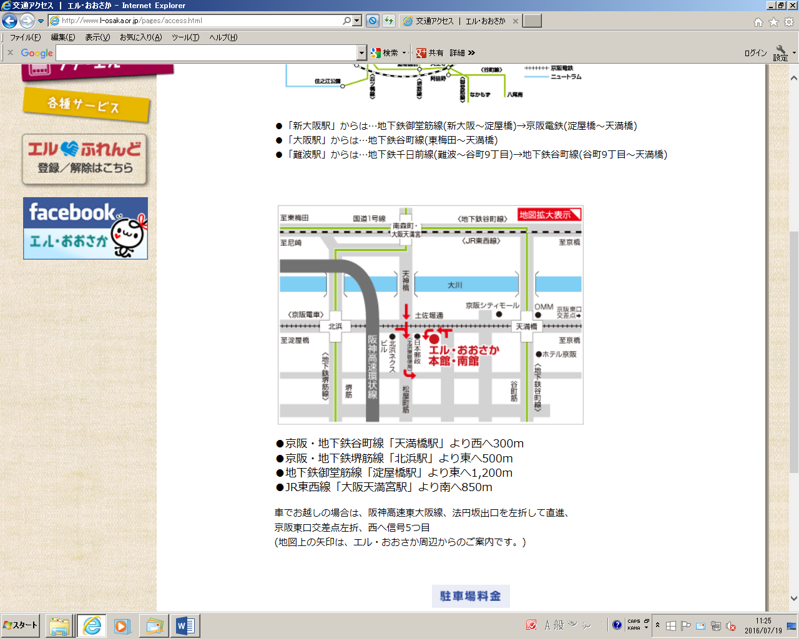

締切 令和４年１月２６日（水） ＦＡＸ ０７２－８７４－９１５７
E-mail jigyo1@osaka-keiryo.jp
計量技術研修講座参加申込書

一般社団法人大阪府計量協会 事務局
令和４年 月 日
【事業所】

会社名

所在地（〒 － ）

部 署

申込責任者 （TEL － － ）

【計量士】

計量士名

住 所（〒 － ）

（TEL － － ）

【請求書】 いずれかに ○ をしてください。

・ 一括 ： 参加者別

・ 送付先 ： 上記の住所

下記の住所
部 署 名  （参加者別 送付先住所） | 参 加 者 氏 名

